Aktualizace telefonních kontaktů pracoviště

* 1. Spustit EFA, vybrat „Funkční místo“, jehož název končí „... správa OU“
  2. Ve skupině „85.2 Telefonní FyzPrac“ kliknout v seznamu na vybranou klapku (zvýraznit řádek)
  3. Stiskem „Editovat“ pod seznamem otevřít kartu
  4. Vypsat Dolnit

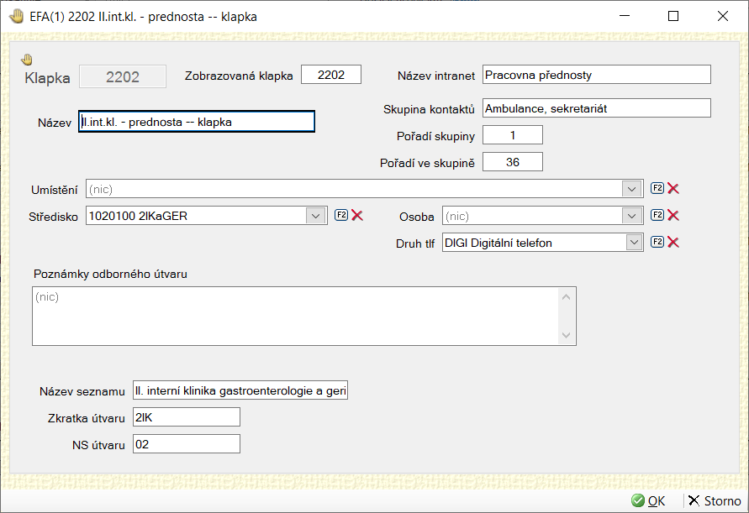

* 1. Pro jednodušší zadávání je dobré očíslovat si starý seznam na papíře nebo Wordu